Inspiration Business Case

Dans un premier temps je décide de voir ce qu’il se fait sur le marché. Je vais d’abord visiter des sites concurrents pour voir ce qu’il me plaît ou pas (Fonctionnalités, contenu, agencement…), enfin je continuerais sur des sites de design pour m’inspirer.

https://www.sequoiapressing.fr/

Ce qu’il me plaît | Ce qu’il me plaît pas ou moins
- Style épuré  - icones simples  - Identité du site : «vert » => ECOLO  - Présence Certification ou Label  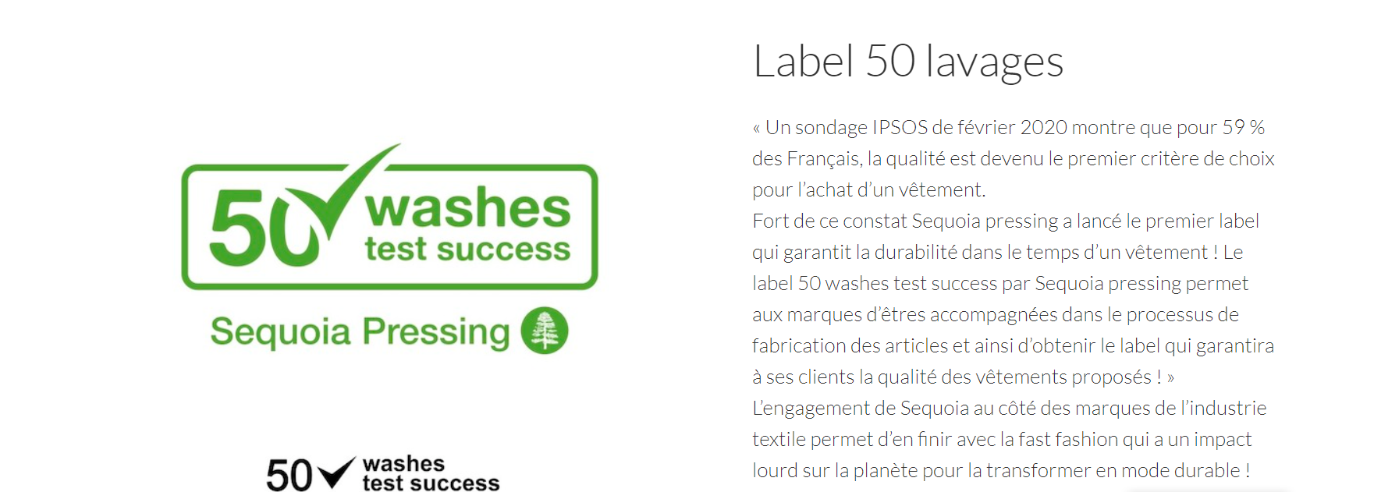  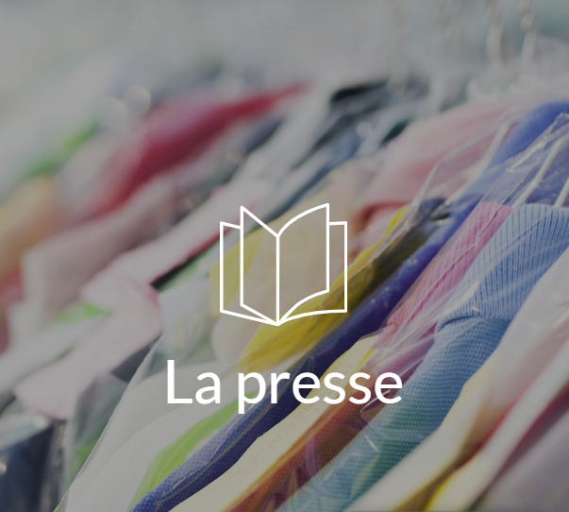  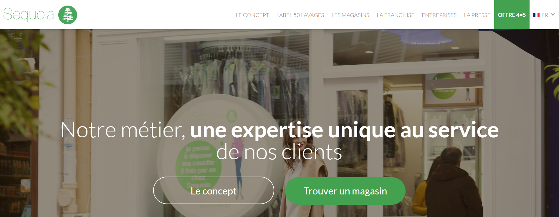 | Fonctionnalité : on ne peut que chercher un magasin au lieu de pouvoir directement interagir avec le site web (communs avec tous les autres concurrents) => on peut alors apporter une plus value sur notre marché  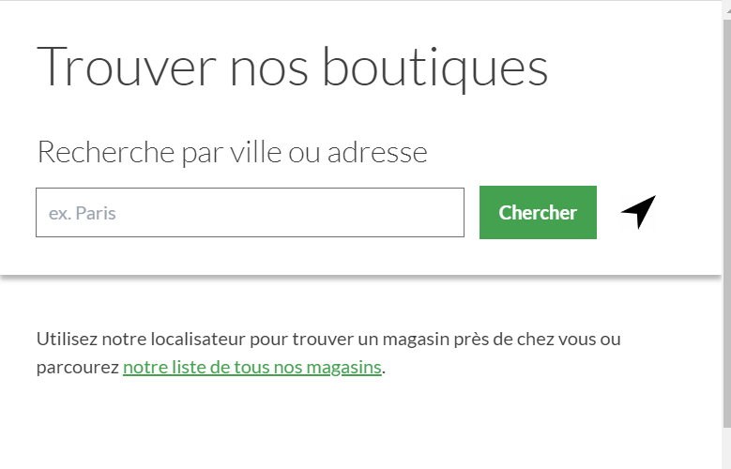

https://www.5asec.fr/fr

Ce qu’il me plaît | Ce qu’il me plaît pas ou moins
- Page ‘Nos soins et solutions’  - Pouvoir filtrer les services  - Galerie des services  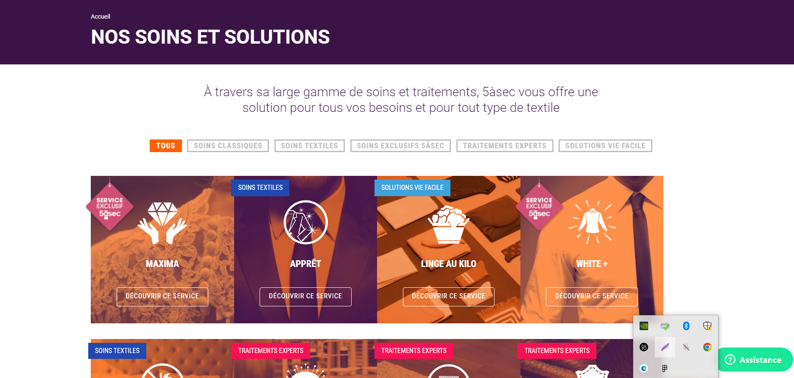 | Meme problème que SEQUOIA  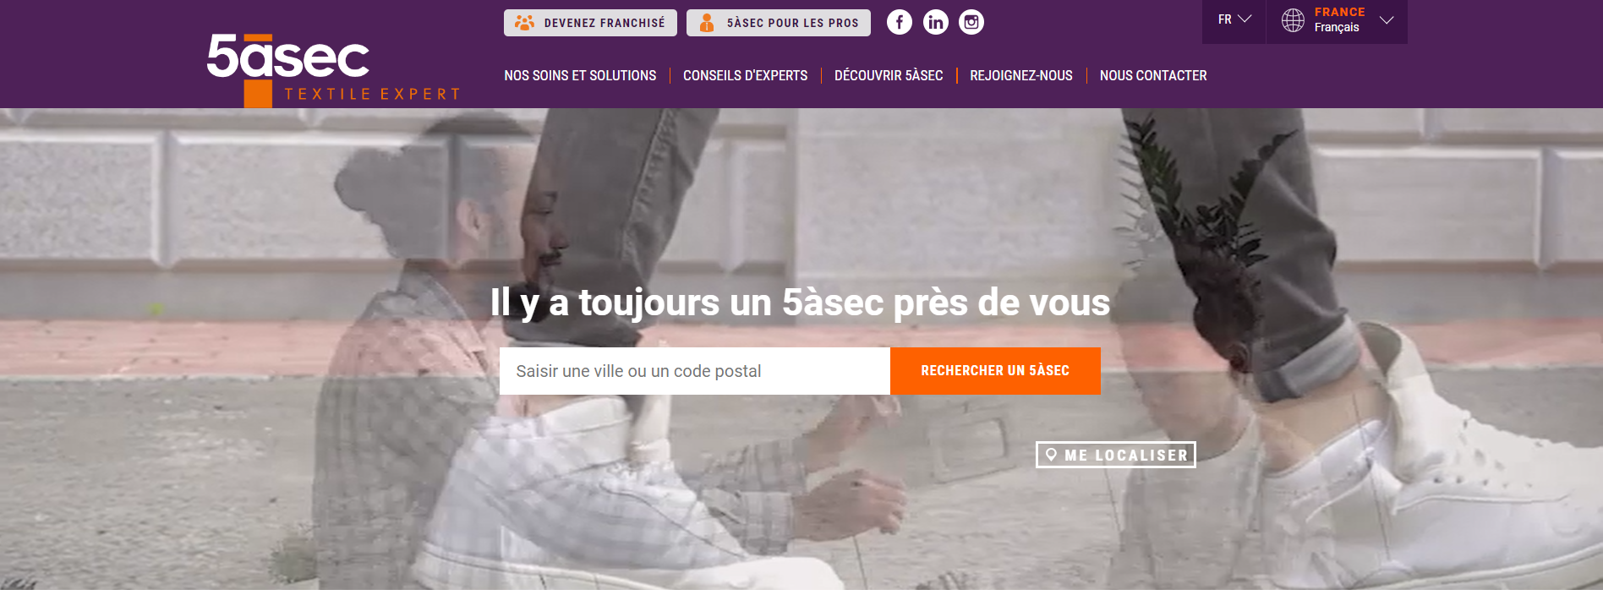

https://mylittlepressing.com/

Ce qu’il me plaît | Ce qu’il me plaît pas ou moins
- Le style de la page contact
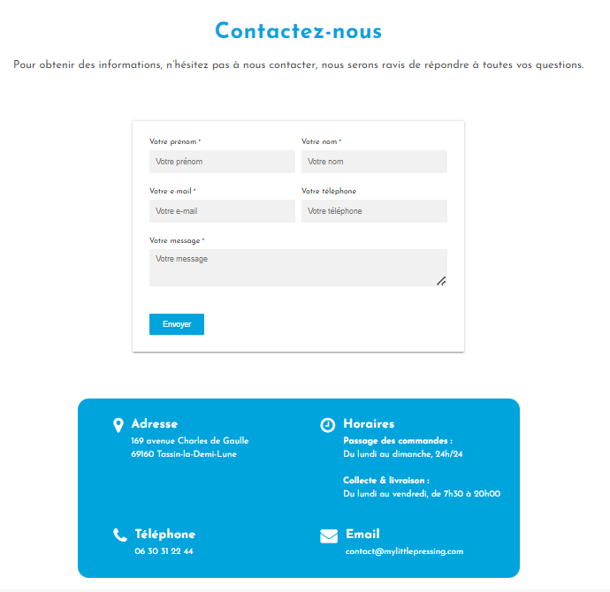

- Header et navbar qui se réduit au moment du scroll
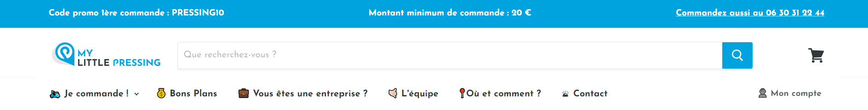

https://www.baleo-pressing.com/

Ce qu’il me plaît | Ce qu’il me plaît pas ou moins
- Page de contact
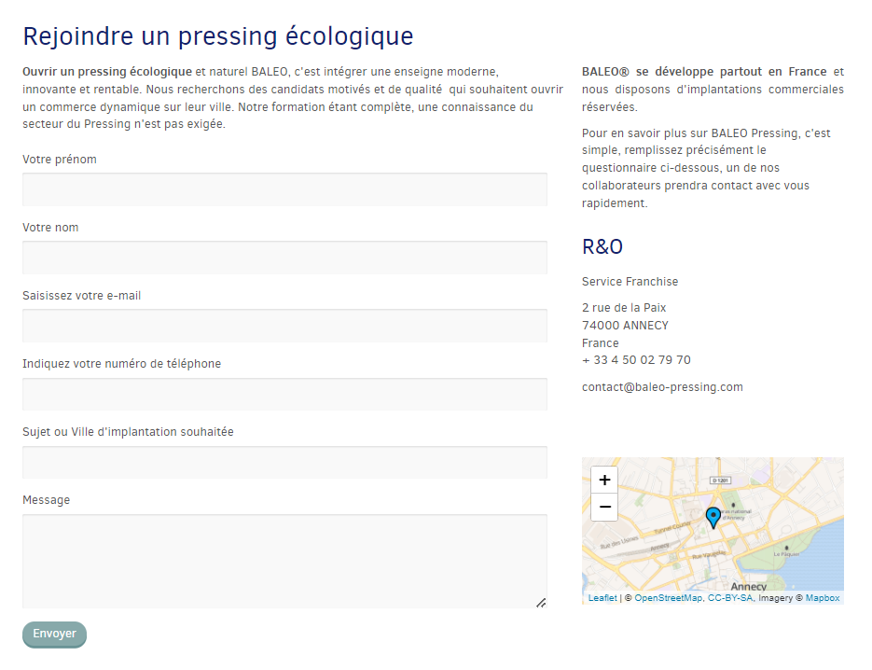

-ssggg

